Форма заявки для включения проекта по здоровьесбережению в библиотеку лучших практик (https://cmp.medkhv.ru)

№ | Наименование раздела
1. | Наименование проекта/практики
1.1 | Муниципальный Проект «Школа по отказу от курения»
2. | Регион разработки
2.1 | Сахалинская область, Город Южно-Сахалинск
3. | Разработчик проекта
3.1. | ГБУЗ «Сахалинский областной центр общественного здоровья и медицинской профилактики»
4. | Срок реализации
4.1 | 2021-2024 год
5. | Целевая аудитория
5.1. | Сотрудники предприятий и учреждений городского округа «Город Южно-Сахалинск»
6. | Актуальность проекта
6.1. | Предоставление профессиональной помощи работникам, желающим отказаться от курения, не покидая рабочее место
7. | Решаемая проблема
7.1. | Проект направлен на оказание психологической и медицинской помощи лицам, желающим отказаться от употребления табака.
8. | Задачи проекта
8.1. | Сформировать ответственное отношение граждан к своему здоровью, уменьшить количество выкуриваемых сигарет с последующим отказом от курения табака и никотиносодержащей продукции, увеличить продолжительность жизни
9. | Этапы реализации
9.1. | - Стартовая встреча с сотрудниками предприятиями;  - Проведение тестирования на определение степени никотиновой зависимости и оценки мотивации отказа от курения;  - Обследование на аппарате смокелайзер;  - Викторина «Что вы знаете о вреде курения?»;  - Обсуждение вопросов отказа от курения со специалистом – врачом. Формирование группы лиц, желающих отказаться от курения.  - Лекция-беседа с врачом-наркологом.  - Интерактив – работа с психологом на тему «Саморегуляция эмоциональных состояний».  - Обсуждение в группе проблем и достижений.  - Работа с психологом и/или врачом-наркологом (консультации) по индивидуальному плану.  - Мониторинг результатов у слушателей Школы через 1 месяц, через 6 месяцев.
10. | Соисполнители проекта
10.1. | Администрация городского округа «Город Южно-Сахалинск», ГБУЗ «Сахалинский областной наркологический диспансер», ГБУК Сахалинская областная универсальная научная библиотека.
12. | Ресурсное обеспечение
12.1. | Врачи, медицинские сёстры, НКО, волонтёры, спортсмены
13. | Срок реализации
13.1. | 2021-2024 год
14. | Контактная информация
14.1. | Телефон | 8(914)759-39-94
 | Электронная почта | e.stolyarova@sakhalin.gov.ru
 | Адрес | Город Южно-Сахалинск, Ул. Дзержинского 40
 | Ответственное лицо за реализацию практики | Столярова Елена Анатольевна
15. | Презентация. «Наглядные материалы»
15.1.
 | 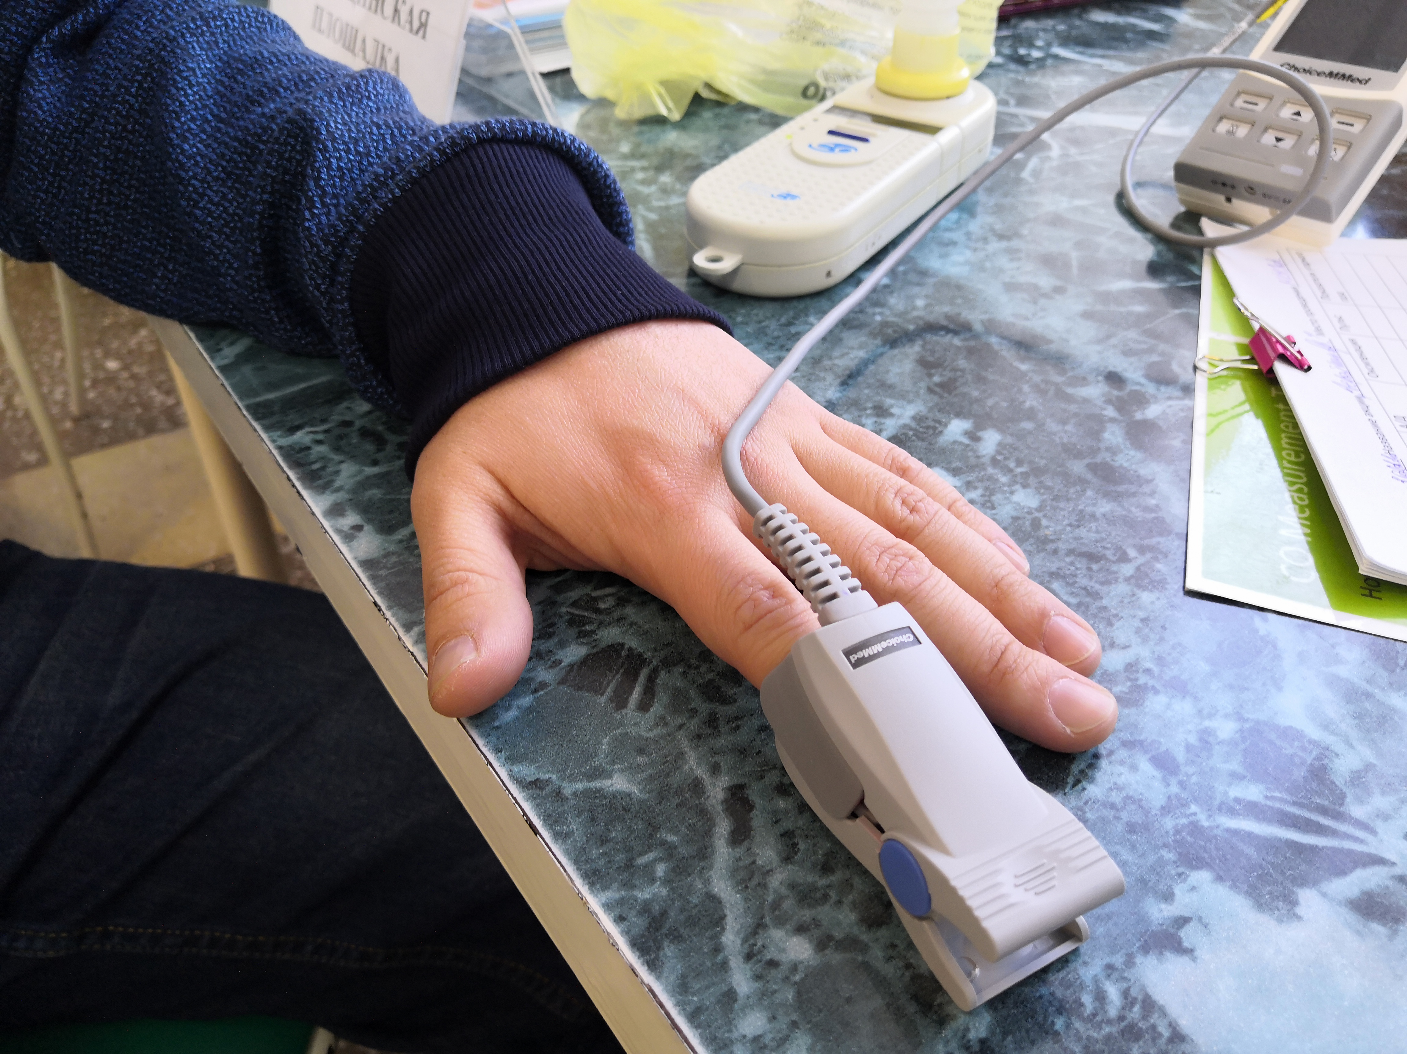
 | 